**Protection d’une barque en acier contre la corrosion**

**Thème : Oxydoréduction**

***Groupements concernés : 1-2-3-4-6 et 5 (1ère)***

|  |  |
| --- | --- |
| **Contexte :**  Un particulier a construit une barque en acier. Afin de la protéger de la corrosion et éviter les dépôts de rouille, il s’interroge sur les moyens à mettre en œuvre afin de la protéger  Sur internet, il a lu que le zinc ou le magnésium, en contact avec le fer pouvait le protéger  **Il souhaite vérifier cette information** | C:\Users\gleran\AppData\Local\Microsoft\Windows\INetCache\Content.MSO\8EC02AA2.tmp |

**Document 1 :** Classification électrochimique des métaux

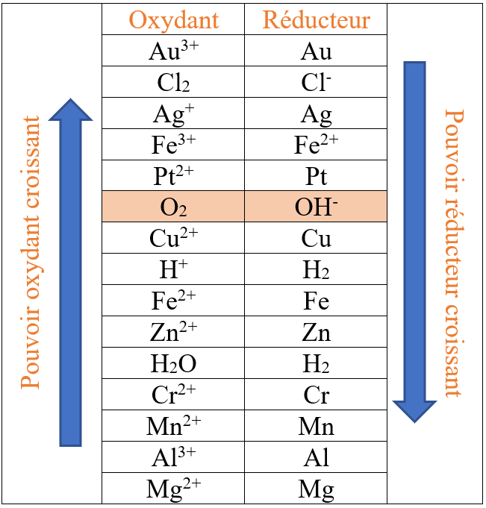

**Document 2 :** Résultats d’une expérience mise en œuvre au laboratoire

|  |  |
| --- | --- |
| Liste du matériel :  Boites à pétri, disques de coton imbibés d’eau salée saturée, un clou en fer, un clou en fer entouré de magnésium, des indicateurs colorés : du ferricyanure de potassium, de la phénolphtaléine et du jaune de thiazole. | |
| Photo de l’expérience : | Protocole :  On place le clou et le clou entouré de magnésium sur un coton imbibé d’eau salée  On dépose le long des deux clous des gouttes de ferricyanure de potassium, des gouttes de phénolphtaléine et des gouttes de jaune de thiazole.  On laisse agir quelques minutes, les résultats obtenus correspondent à la photo ci-contre.  **AIDE :**  Le **ferricyanure de potassium** devient bleu en présence d’ion Fe2+. (caractérise l’oxydation de Fe)  La **phénolphtaléine** devient rose en présence d’ions OH-.  (caractérise la réduction de O2 en présence d’H2O)  Le **jaune de thiazole** devient rouge en présence d’ions Mg2+. (caractérise l’oxydation de Mg) |

**Document 3 :** Les pictogrammes suivant apparaissent sur les flacons des trois réactifs utilisés.

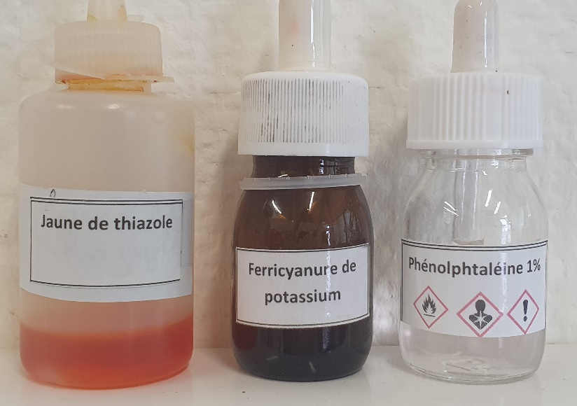

**Exemples de questions permettant de construire un sujet :**

***(Choisir des questions dont la combinaison permettra d’évaluer au mieux les compétences de la grille)***

Expliquez pourquoi cette expérience présente des risques pour les biens et les personnes.

Quels EPI doit d’après vous être mis en œuvre pour se protéger lors de la mise en œuvre du protocole ?

Qu’est-ce que la protection par anode sacrificielle ?

Pourquoi utilise-t-on de l’eau salée dans le protocole expérimental ?

Qu’est-ce qu’une réaction d’oxydation

Quelle couleur apparait lorsque le fer est oxydé ?

Quelle couleur apparait lorsque le magnésium est oxydé ?

Quelle molécule présente dans l’air est capable d’oxyder le fer ou le magnésium ?

Quelle couleur apparait lorsque le dioxygène est réduit ?

Le fer seul est-il oxydé en présence d’eau salée ?

Le fer au contact du magnésium est-il oxydé en présence d’eau salée ?

Le magnésium peut-il protéger le fer indéfiniment ?

Peut-on remplacer le magnésium par du zinc ?

A quelle condition un métal peut-il jouer le rôle d’anode sacrificielle pour un autre métal ?

Cochez les demi équations qui se produisent lorsque le fer est en contact avec du magnésium :

Fe → Fe2+ + 2 e-   Mg → Mg2+ + 2 e-  H2O + O2 + 2 e- → 2 OH-

Ecrivez l’équation bilan d’oxydoréduction qui se produit